Антон Семёнович Макаренко
(1 (13) марта 1888 — 1 апреля 1939),

стал широко известен в начале 1920-х годов, когда возглавлял трудовую колонию имени М.Горького, детскую коммуну имени Ф. Дзержинского. Этот опыт коммунарского воспитания, в основе которого коллектив и труд, педагог представил в художественных произведениях «Марш 30 года» (1932) «Педагогическая поэма» (1925—1935), «Флаги на башнях» (1938).
Система воспитания, созданная А.С. Макаренко, вышла за рамки советской коммунистической педагогики, стала востребованной и за рубежом.
Сегодня есть определенный интерес к его педагогическому наследию и не только в связи с остро актуальной проблемой социального сиротства, воспитания в условиях детских домов, но и в связи с проблемами семейного воспитания.
Свои наблюдения и советы по воспитанию детей Антон Семёнович представил в разных форматах. Так родителям-прагматикам адресован небольшой по объему публицистический сборник «Лекции о воспитании детей». Для тех же, кто не любит прямых рекомендаций «в лоб», свои педагогические идеи Макаренко облек в художественные главы-очерки в «Книге для родителей».
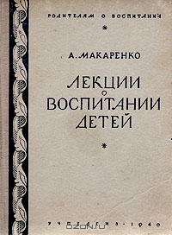
Тематика лекций разнообразна: вводная лекция о значении семьи для ребенка, об отношении родителей к воспитанию, о типичных ошибках родителей. Далее «О родительском авторитете», «Игра», «Дисциплина», «Семейное хозяйство», «Воспитание в труде», «Половое воспитание», «Воспитание культурных навыков». Каждая из этих лекций интересна по-своему, а по совокупности они формируют базу, как сегодня говорят, сознательного родительства. Вопросы, поднимаемые классиком педагогики, актуальны для современного семейного воспитания.
Папам и мамам будет полезен разговор о разновидностях ложного родительского авторитета, об организации семейного режима и формировании на его основе дисциплины. «В хорошей семье наказаний никогда не бывает, и это самый правильный путь семейного воспитания», - считает известный педагог.
Одним из самых сложных вопросов для разных поколений родителей является половое воспитание. Часто взрослые бросаются из одной крайности в другую: либо ничего, либо в деталях. Антон Семенович говорил об этих крайностях и замечал, что «нет никакой срочной надобности торопиться с открытием тайны деторождения, пользуясь для этого случайным вопросом ребенка».
Так же в его лекциях идет речь о воспитании чувств, воображения, о воспитательной роли игры, книг, сказок, иллюстраций, киноискусства, театра и спорта.
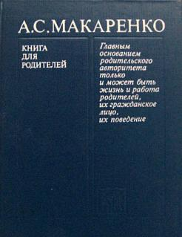

В «Книге для родителей» процесс и результаты семейного воспитания показаны на примере описания отдельных детско-взрослых отношений и комментариев к ним. Читатель увидит поведение ребенка на вечеринке взрослых, спровоцированное тщеславием его родителей, мнимые муки ленивого отца, профессора педагогики, наказавший сына за грубость к матери отлучением от семейного очага… и другие истории.
Глава 4-я начинается словами «Деньги! Изо всех изобретений человечества это изобретение ближе всех стояло к дьяволу». Она посвящена отношению к деньгам, которое родители воспитывают в детях.

О воспитании единственного ребенка в 5-й главе. «Даже в самых лучших, самых счастливых случаях, даже в руках талантливых и внимательных родителей воспитание единственного ребенка представляет исключительно трудную задачу» пишет Макаренко и подтверждает эту мысль сюжетом о гипертрофированной родительской любви в семье, растящей эгоиста Виктора. И здесь же размышления над психологией отца, матери, отказавшихся от родительских обязанностей, бросивших детей на произвол судьбы, утверждение, что «положение брошенных детей сложнее и опаснее, чем положение сирот». Типична история Евгении Алексеевны и её детей, оставленных мужем и отцом ради новой любви. Педагог в такой ситуации предлагает «пренебречь притягательной
прелестью новой любви» и помнить долг перед детьми.
Глава 6-я об авторитете, дисциплине и свободе в семье. «Родители сами должны жить полной, сознательной, нравственной жизнью». Они должны быть достойным примером для своих детей.
Глава 7-я объединяет несколько сюжетов о любви и содержит взгляды Макаренко на половое воспитание: «научить любить, научить узнавать любовь, научить быть счастливым – это значит научить уважать самого себя, научить человеческому достоинству. Никакие образовательные экскурсии в автономную область Венеры не помогут этому делу». Речь идет о бытовой культуре, о соблюдении нравственной нормы, и о матерной ругани, особенно опасной для мальчиков.
Не обойден вниманием вопрос о роли матери в семейном воспитании. В главе 8-й А.С. Макаренко пишет о роли матери, ее самоотдаче семье и детям. Он находит в этом и отрицательную сторону. «Нам не нужны люди, воспитанные на молчаливом подвиге матерей, обкормленные их бесконечным жертвоприношением». Мать, отказывая себе во всем ради детей, теряет их уважение, закладывает в их характер потребительское отношение к окружающим.
В заключении Антон Семёнович отмечает: «Я преимущественно рассчитываю, что читатель в этой книге найдет для себя полезные отправные позиции для собственного активного педагогического мышления».
Пусть не пугает вас, некоторый пафос классовой педагогики. Воспринимайте эти страницы как документ советской истории, как живой отголосок времени, ищите то, что пережило свое время и может быть полезным сейчас.
Электронные версии см.:
http://antmakarenko.narod.ru/liter/vospm/vosp_det.htm
http://antmakarenko.narod.ru/liter/kn_rod.htm



По страницам книг для родителей. К 125-летию со дня рождения Антона Семёнович Макаренко: книжная закладка/ ГКУК ЧОДБ; сост. Е.Е. Смотрова; ред. Е.В. Караваева.- Челябинск, 2013.- (Клуб сознательного родительства).

Цитируем А.С.Макаренко

… приходится иногда встречать таких родителей, которые считают, что нужно найти какой-то хитрейший рецепт воспитания детей, и дело будет сделано…

Никакие рецепты не помогут, если в самой личности воспитателя есть большие недостатки.

Детям необходимо вовремя помочь, вовремя остановить их, направить.

Воспитание происходит всегда, даже тогда, когда вас нет дома.

Отсутствие времени – наиболее распространенная отговорка родителей – неудачников.

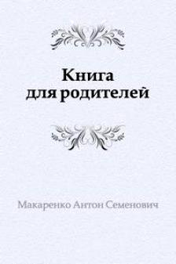
Воспитывает всё: люди, вещи, явления, но, прежде всего и больше всего – люди. Из них на первом месте - родители и педагоги.

Государственное казенное учреждение культуры
«Челябинская областная детская библиотека им. В.Маяковского»
Информационно-библиографический отдел

Клуб сознательного родительства 12+
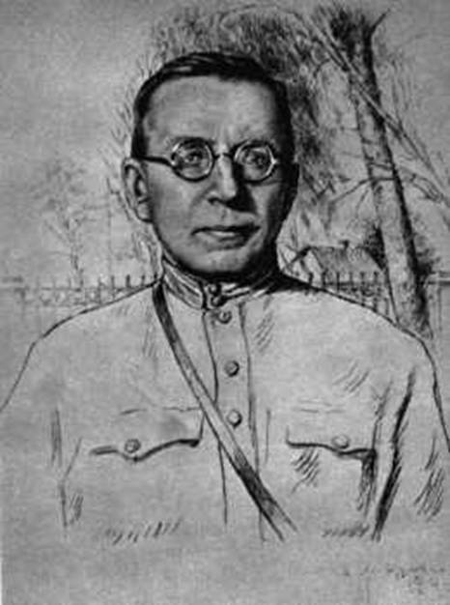

По страницам книг для родителей
К 125-летию со дня рождения Антона Семёнович Макаренко

Челябинск
2013 год

